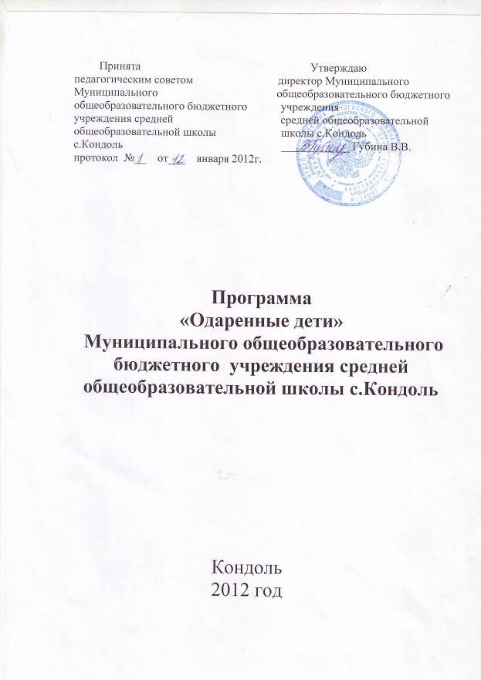

Общие положения

Под одаренностью в данном Положении подразумевается высокий уровень развития каких-либо способностей ребенка в одном или нескольких видах деятельности, которые устойчиво проявляются на протяжении его пребывания в школе. Настоящее Положение составлено на основании Закона РФ «Об образовании» (ст. 50, п. 4), Закона «Об основных гарантиях прав ребенка в РФ» (ст. 4, п. 1)
Проблема работы с одаренными учащимися чрезвычайно актуальна для современного российского общества. К школе предъявляются сегодня высокие требования. А что значит для родителей и общества “хорошая школа”?
- Это школа, где хорошо учат по всем предметам, а по окончании дети легко поступают в вузы.
- В этой школе должны преподавать высококвалифицированные и интеллигентные педагоги.
- В школе должны быть свои традиции.
- Школа должна давать современное образование.
- В хорошей школе уважают личность ребенка, с ним занимаются не только на уроках, но и в системе дополнительного образования.
Именно поэтому так важно определить основные задачи и направления работы с одаренными детьми в системе дополнительного образования.

Цели программы

– обеспечение благоприятных условий для создания школьной системы выявления, развития и поддержки одаренных детей в различных областях интеллектуальной и творческой деятельности
- создание условий для оптимального развития детей;
- повышение качества их обучения;
- расширение возможностей развития индивидуальных способностей;
- улучшение условий социальной адаптации учеников.

Задачи программы

- выявление и развития детской одаренности и адресной поддержки детей в соответствии с их способностями, в том числе на основе инновационных технологий;
- расширение возможностей для участия способных и одарённых школьников в разных формах творческой деятельности;
-организация консультационной помощи родителям и педагогам работающим с одаренными детьми;
- сохранение психического и физического здоровья;
- отбор средств обучения, способствующих развитию самостоятельности мышления, инициативности, творчества в урочной и внеурочной деятельности; Организация разнообразной внеурочной деятельности.

Важнейшие целевые индикаторы и показатели программы

-банк данных по одаренности детей в разных областях;
-количество одаренных детей школьного возраста - победителей конкурсов, соревнований, олимпиад, турниров разного
-количество конкурсов, соревнований, олимпиад и иных конкурсных мероприятий разного уровня, проведенных для выявления одаренных детей в различных областях интеллектуальной и творческой деятельности.

Срок и этапы реализации программы – 2011 – 2015 годы.

Ожидаемые результаты:
• Формирование системы работы с одаренными учащимися.
• Творческая самореализация ученика школы через участие в разного рода конкурсах.
• Обеспечение преемственности в работе начальной и основной школы.
• Повышение педагогического мастерства учителей по работе в одаренными детьми.

Основные мероприятия программы
- разработка и внедрение индивидуальных подпрограмм учителей для работы с одарёнными детьми;
- организация школьных олимпиад, конкурсов, конференций, выставок, интеллектуальных соревнований;
- вовлечение учащихся в конкурсы, соревнования, олимпиады и иные конкурсные мероприятия разног уровня;
- приобретение оборудования и материалов для исследовательской и творческой деятельности школьников в школе, развивающих работу с одарёнными детьми;
- приобретение научной и учебно-методической литературы, необходимой для творческой и исследовательской деятельности одарённых детей;
- подбор и поддержка руководителей исследовательских и творческих работ школьников.
Принципы работы с одарёнными детьми:
- индивидуализация обучения;
- принцип опережающего обучения;
- принцип комфортности в любой деятельности;
- принцип разнообразия предлагаемых возможностей для реализации способностей учащихся;
- возрастание роли внеурочной деятельности;
- принцип развивающего обучения.
Формы работы с одаренными учащимися:
• групповые занятия с одаренными учащимися;
• факультативы;
• предметные кружки;
• кружки по интересам;
• конкурсы;
• курсы по выбору;
• участие в олимпиадах;
• работа по индивидуальным планам;
• интеллектуальные марафоны и мероприятия.

СОДЕРЖАНИЕ ПРОГРАММЫ

1. Методические требования к организации и практической реализации программы «Одарённые дети»

1.1. Исполнение государственных принципов образования ст. Закона РФ «Об образовании»
1.2. Экспертиза имеющейся нормативно-правовой базы, выводы, направление на социальную защиту и поддержку одаренных детей.
1.3. Организация необходимой психолого-педагогической работы среди родителей способных учащихся.
1.4. Разработка системы мер по повышению квалификации педкадров, работающих с одаренными детьми.
1.5. Создание творческого объединения учителей, работающих с одаренными детьми
1.6. Совместная коррекционно-методическая работа учителей-предметников и районного психолога.
1.7. Ежегодный анализ состояния и результатов работы учителей с талантливыми учащимися, принятие необходимых управленческих коррекционно-направляющих решений.
1.8. Обогащение и распространение опыта педагогов, работающих с одаренными детьми.
1.9. Создание банка педагогической информации по работе с одаренными детьми.

2. Организационная деятельность школы

2.1. Педагогические консилиумы, совещания по результатам диагностирования.
2.2. Организация патронажа между учителями предметниками и способными учащимися.
2.3. Организация методической работы с педколлективом, обеспечение учебно-методической литературой.
2.4. Формирование режима работы школы, обеспечивающего возможности участия школьников в системе школьного дополнительного (факультативы, спецкурсы, индивидуальные занятия).

3. Формы и виды организации работы с детьми, склонными к творческому уровню освоения отдельных образовательных областей или предметов.

3.1. Рациональное наполнение школьного компонента БУПа с учетом склонностей и запросов, учащихся через формирование факультативов, спецкурсов, кружков.
3.2. Организация и проведение школьных олимпиад. Участие в районных и республиканских олимпиадах.
3.3. Организация и проведение интеллектуальных игр, конкурсов, научно-практических конференций.

4. Наблюдение, контроль над выполнением программы.

4.1. Включение в план внутришкольного контроля вопросов организации и отслеживания результатов работы со способными учащимися.
4.2. Проведение контрольных срезов, тестов, анкетирования учащихся творческого уровня.
4.3. Проведение школьных и классных конференций, конкурсов, творческих отчетов.

План мероприятий по выполнению программы «Одаренные дети» на 2011-2015 г.

№ | Мероприятия | Сроки | Ответственные
1. | Диагностика одаренных детей | Февраль ежегодно | Классные руководители
2. | Проведение совещания по результатам диагностирование способных учащихся | Март ежегодно | Заместитель директора по УВР
3. | Организация патронажа между способными учащимися и учителями-предметниками | Март ежегодно | Заместитель директора по УВР
4. | Расширение сети курсов по выбору с учетом способности и запросов учащихся | Май, ежегодно | Заместитель директора по УВР
5. | Организация и проведение школьных олимпиад. | Ноябрь ежегодно | Заместитель директора по УВР
6. | Участие в районных, областных олимпиадах | Декабрь, январь ежегодно | Учителя- предметники
7. | Анализ и корректировка результативности и выполнения программы «Одаренные дети» | 2013 год январь | Заместитель директора по УВР
8. | Пополнение банка педагогической информации по работе с одаренными детьми | Постоянно | Заместитель директора по УВР
9. | Приобретение литературы, компьютерных программ для организации работы с одаренными детьми | Постоянно | Директор
10. | Поощрение победителей олимпиад, конкурсов, фестивалей. | Ежегодно по итогам конкурсов и олимпиад | Директор
11 | Поощрение педагогов, подготовивших победителей олимпиад, конкурсов, фестивалей. | Ежегодно по итогам конкурсов и олимпиад | Директор
12 | Расширение системы дополнительного образования для развития творческих способностей одаренных детей | С 2012 года | Заместитель директора по УВР
13 | Активизация разъяснительной работы по вовлечению способных учащихся в различные конкурсы, олимпиады. | Постоянно | Заместитель директора по УВР
14 | Обобщение опыта работы учителей, работающих с одаренными детьми | Ежегодно | Учителя- предметники
15 | Распространение опыта работы с одаренными детьми | 2011-2015 г | Учителя- предметники
16 | Проведение предметных недель и декад | Ежегодно | Учителя- предметники

Программа развития нашей школы предусматривает целенаправленную работу с одарёнными учащимися, начиная с начальной школы и до осознанного выбора жизненного пути, и реализуется в действии.

